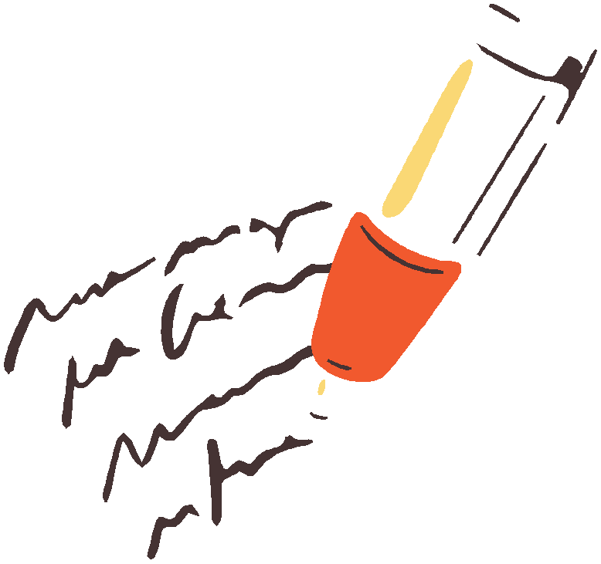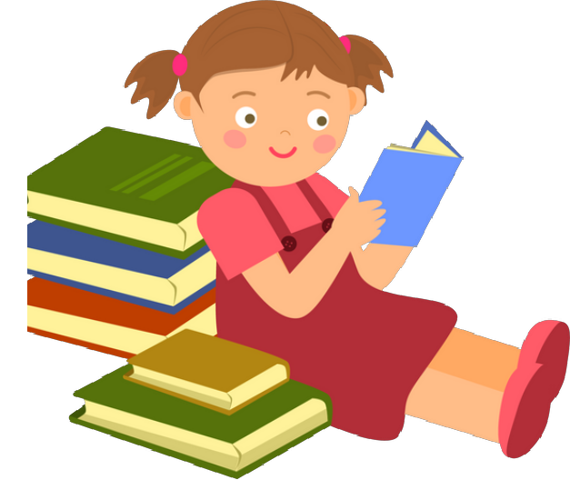

Pembimbing dan editor:

Dr. Dewi Harun, M.Pd.

AYO

Membaca dan Menulis

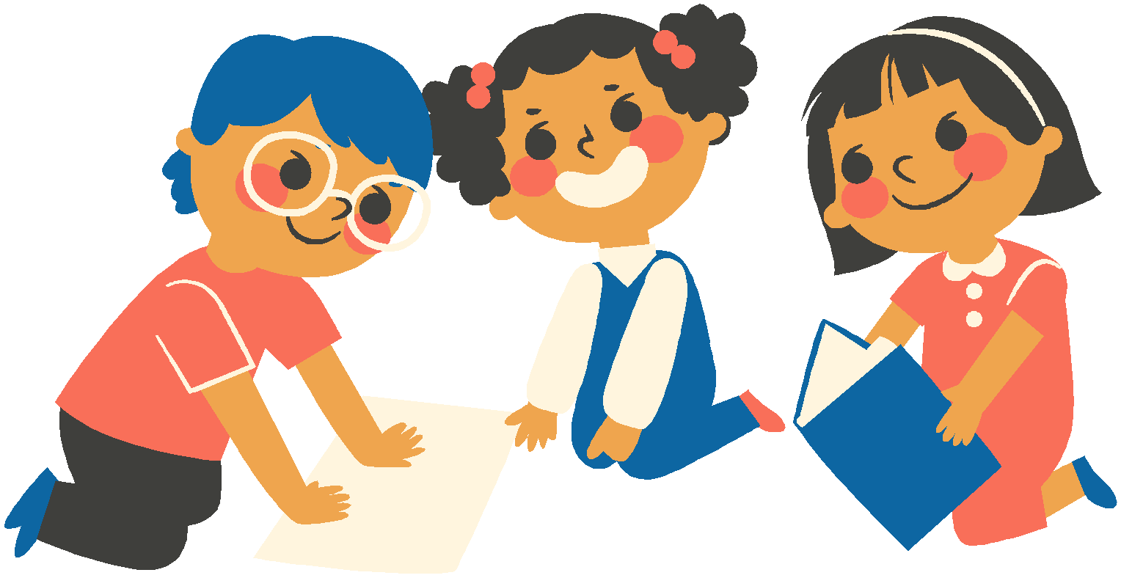

Penulis:

Lutfiah Mustafa, Syahrini Mantu, Moh Nabil Botu, dkk

Lutfiah Mustafa, Syahrini Mantu, Moh Nabil Botu, dkk

Cerpen Siswa

Ayo Membaca dan Menulis

*Epigraf Komunikata Prima*

2024

Cerpen Siswa Ayo Membaca dan Menulis

© 2023 Oleh penulis

Hak cipta materi yang dilindungi ada pada penulis, hak desain dan penerbitan ada pada CV Epigraf Komunikata Prima. Dilarang memperbanyak buku ini dalam bentuk apapun, baik sebagian maupun keseluruhan tanpa ijin dari Penerbit.

Cetakan 1, Januari 2024

QRCBN: 62-561-4619-168

Penulis: Lutfiah Mustafa, Syahrini Mantu, Moh Nabil Botu, dkk

Editor: Dr.Dewi Harun, M.Pd. Desainer Isi: Zen

Desainer Cover:

40 halaman

Epigraf Komunikata Prima

Pondon Baru Permai, Jln. Nuri Blok A3, No.9

Gentan, Baki, Sukoharjo, 57556

Telp. +62 812-9252-6552

Pos-el: epigrafkomunikata.id@gmail.com www.literator.id

ii

# Kata Pengantar

Gerakan literasi sekolah bertujuan untuk membudayakan minat membaca dan menulis siswa, namun pada kenyataanya banyak siswa yang kurang memiliki minat membaca dan menulis. Oleh sebab itu, agar gerakan literasi mampu memotivasi minat membaca dan menulis siswa perlu adanya kegiatan-kegiatan yang mampu membangkitkan semangat membaca dan menulis siswa. Salah satu kegiatan itu adalah dengan mengajak siswa untuk membuat jurnal belajar tentang apa saja yang mereka alami.

Untuk meningkatkan literasi dan keterampilan siswa dalam berbahasa indonesia yang baik dan benar perlu adanya suatu kegiatan yang mampu menginspirasi dan memotivasi siswa dalam meningkatkan keterampilan tersebut. Salah satu keterampilan itu adalah menulis. Dengan menulis akan memperkaya khasanah kosa kata dan gagasan siswa. Peran guru sangat diperlukan dalam memberikan motivasi, membantu, membimbing, mengarahkan dan mengevaluasi hasil karya siswa agar karya tersebut benar-benar mampu menjadi karya yang baik, dan bermanfaat bagi siswa itu sendiri maupun untuk orang lain.

Siswa seringkali mengalami kendala dalam menulis kalimat awal untuk sebuah cerita. Untuk mengatasi permasalahan tersebut guru berinisiatif dengan membuat jurnal belajar. Setiap siswa membuat jurnal belajar yang isinya mengungkapkan sebuah pendapat atau kesimpulan mereka terhadap setiap materi yang diberikan oleh guru, pendapat atau kesimpulan tersebut dikembangkan menjadi sebuah cerita dengan bantuan guru yang kemudian di evaluasi oleh guru. Hasilnya dikumpulkan dalam bentuk portofolio, sehingga memudahkan siswa dalam menulis cerita selanjutnya.

Harapan terbesar kami buku ini akan menjadi panduan yang menginspirasi para pembaca, baik dari kalangan guru maupun dari siswa sendiri, serta mampu membangkitkan semangat siswa dalam memperkaya khasanah budaya Bahasa Indonesia, khususnya keterampilan menulis cerpen.

Penyusun

Dr.Dewi Harun, M.Pd

# SAMBUTAN KEPALA DINAS DIKBUD KABUPATEN GORONTALO

Assalamu'alaikum warahmatullahi wabarakatuh

Sebelumnya marilah sama-sama kita panjatkan puji dan syukur ke hadirat Allah Subhanahu wa Ta'ala, atas rahmat, hidayah, dan karunia-Nya. Salam bangga saya ucapkan kepada Kepala Sekolah, Guru-Guru, Orang Tua, dan teristimewa kepada anak-anak hebat yaitu siswa-siswi SDN 11 Tibawa yang telah berhasil menciptakan karya inovasi dalam bentuk buku antologi cerpen.

Saya Kepala Dinas Pendidikan Kabupaten Gorontalo merasa bangga dan bersyukur menjadi bagian dari karya siswa ini, saya pun sangat mengapresiasi kreativitas siswa siswi SDN 11 Tibawa dalam berkarya dan berinovasi. Inovasi yang di lakukan oleh siswa siswi ini sungguh sangat luar biasa dan menunjukkan satu pencapaian dalam meningkatkan budaya menulis.

Alhamdulilah siswa-siswi ini sudah menjadikan literasi atau kegiatan menulis menjadi salah satu kegiatan yang diminati sehingga melahirkan ide-ide kreatif dan inovatif. Pencapaian yang luar biasa ini menunjukkan bakat dan kreativitas mereka melalui karya tulis cerpen. Buku antologi cerpen ini adalah bukti nyata betapa beragamnya potensi yang ada dalam diri setiap siswa dan betapa perlunya bimbingan yang lebih maksimal lagi bagi siswa agar dapat terus berkarya dan berinovasi dalam membudayakan literasi khususnya di Kabupaten Gorontalo. Teruslah berkarya anak-anakku, semoga kalian akan menjadi siswa siswi yang berjiwa literat dan akan berguna bagi kemajuan dan perkembangan bangsa.

Drs.Titianto Pauweni, M.Pd.

# SAMBUTAN KEPALA SEKOLAH SDN TIBAWA 11

Assalamu'alaikum warahmatullahi wabarakatuh

Salam hangat dan salam literasi untuk anak-anakku siswa siswi SDN 11 Tibawa. Saya kepala sekolah SDN 11 Tibawa merasa sangat bangga dengan adanya karya siswa yang telah dirilis dalam bentuk tulisan cerpen. Karya ini merupakan suatu pencapaian atas kerjasama yang telah dilakukan bersama tim guru dan orangtua siswa.

Suatu kebanggaan tersendiri bagi saya sebagai kepala sekolah karena dapat mengumpulkan karya siswa-siswi yang dikemas dalam bentuk buku antologi cerpen. Banyak tantangan yang dihadapi dalam melakukan pendampingan menulis untuk siswa-siswi, namun berkat keuletan dan kerjasama tim yang baik dan dengan terbentuknya kelas menulis yang ada di sekolah maka karya siswa ini dapat terakomodir dengan baik.

Terima kasih saya ucapkan untuk seluruh tim guru, orang tua yang turut andil ikut serta mendampingi dan membantu sampai lahirlah karya-karya ini, dan teristimewa buat anak-anakku siswa-siswi SDN 11 Tibawa yang telah belajar menulis walaupun masih dalam tulisan sederhana. Teruslah berkarya anak-anakku. Warnai hidup kalian dengan terus belajar untuk kebaikan, karena 1 kebaikan akan mengalahkan seribu keburukan.

Dr. Dewi Harun, M.Pd.

# SAMBUTAN KEPALA BIDANG GTK DINAS DIKBUD KABUPATEN GORONTALO

Assalamu'alaikum warahmatullahi wabarakatuh

Alhamdulillahirabbil’ aalamiin segala puji bagi Allah SWT, atas limpahan rahmat karunia kesehatan yang telah diberikan kepada seluruh stacholder SDN 11 Tibawa, Sholawat serta salam tercurah kepada Nabi besar Muhammad SAW, Keluarga serta sahabat beliau dan seluruh umat yang masih istiqomah dengan ajaran beliau.

Melalui untaian kalimat ini, saya pribadi merasa bangga dengan karya yang dihasilkan oleh siswa siswi yang ada di SDN 11 Tibawa, hal ini menunjukkan bahwa literasi yang dilakukan di sekolah ini bukan hanya sekadar membaca namun sudah di kembangkan lebih jauh lagi dalam bentuk sebuah karya tulis. Sebagai kepala bidang GTK saya mengapresiasi hasil karya siswa siswi ini, karena selain memupuk rasa percaya diri mereka, juga dapat mengembangkan pola pikir mereka melalui sebuah karya.

Ucapan terimakasih kepada kepala sekolah yang telah menjadi pembimbing dan pendamping siswa-siswi SDN 11 Tibawa dalam membudayakan menulis dan mengajak siswa siswi untuk berkolaborasi menulis sampai menghasilkan sebuah buku antologi cerpen karya hebat siswa-siswi SD.

Harapan saya semoga kegiatan penulisan karya ini tidak berhenti hanya sampai di sini dan berkembang hanya di lingkungan SDN 11 Tibawa namun lebih dikembangkan lagi di lingkungan sekolah lain, dengan harapan apa yang telah di ciptakan atau di hasilkan oleh SDN 11 Tibawa akan berdampak positif dan dapat menjadi bahan rujukan serta dapat di tiru oleh sekolah-sekolah lain yang ada di lingkungan Kabupaten Gorontalo. Teruslah berinovasi anak-anak hebat dari kehebatan kalian negara pasti akan berkembang.

Dr.Sutrisno Dj Yunus,M.Pd

# Daftar Isi

Kata Pengantar 4

SAMBUTAN KEPALA DINAS DIKBUD KABUPATEN GORONTALO 5

SAMBUTAN KEPALA SEKOLAH SDN TIBAWA 11 6

SAMBUTAN KEPALA BIDANG GTK DINAS DIKBUD KABUPATEN GORONTALO 7

Daftar Isi 8

**Ayo, Berbagi Ilmu** ~ Lutfiah Mustafa 1

**Tugas Dari Kepala Sekolah** ~ Syahrini Mantu 2

**Cita-Citaku** ~ Moh. Nabil Botu 3

**Bu Mila, Guru Kami** ~Laura Kadir 4

**Belajar Bernyanyi** ~ Widyawati Bakari 5

**Belajar di Perpustakaan** ~ Riyanti S. Poluli 6

**Menyesal Karena Tak Tampil** ~Ayira Meyian Bawode 7

**Pujian Guruku** ~ Moh. Rahmad Gambo 8

**Sepatu dari Ayah** ~ Alya Hamid Mopangga 9

**Berbagi** ~ Nurain Ismail 10

**Wali Kelasku** ~ Raffi Gathan Alamri 11

**Nasehat Ibu** ~ Abdul Raihan Patilima 12

**Akibat Lalai** ~ Kelfin Panigoro 13

**Rindu Kakek** ~ Alif Karim 14

**Saling Memaafkan** ~ Sucitra Nurdin 15

**Pamanku** ~ Naufal Kamil Lihawa 16

**Ayo, Membaca** ~ Rivaldi Demo 17

**Kue Buatan Ibu** ~ Dimas A Uma 18

**Terima Kasih, Om Google** ~ Abdul Gias Palanua 19

**Nasehat Guru** ~ Sitti Khumairoh 20

**Rajin Belajar untuk Meraih Cita** ~ Ilham Tomayahu 21

**Kristik** ~ Putri Hadija Olehati 22

**Nasehat Sahabat** ~ Deril Ramadhan Patamani 23

**Perlunya Bertobat** ~ Ridho Novrianto Kadir 24

**Si Putih** ~ Meilan Sindim 25

**Number Sekolah** ~ Moh. Abdul Aziz Usman 26

**Bertamasya** ~ Rahmawan Hilahapa 26

**Ulang Tahun** ~ Carisa Lutviany Umula 27

**Sekolah Idolaku** ~ Ali Rahman Hartono 28

**Kerja Bakti** ~ Melis Chandra Abdullah 28

**Sebuah Cita-Cita** ~ Neysya Wati S. Ismail 29

**Belajar Matematika** ~ Azahra W Kabaderan 30

**Rajin Belajar** ~ Zaenal Abidin 31

**Adikku yang Manis** ~ Annisa A. Nesa 32

**Sepotong Roti** ~ Fatrina Ishak 33

Profil Penulis 34